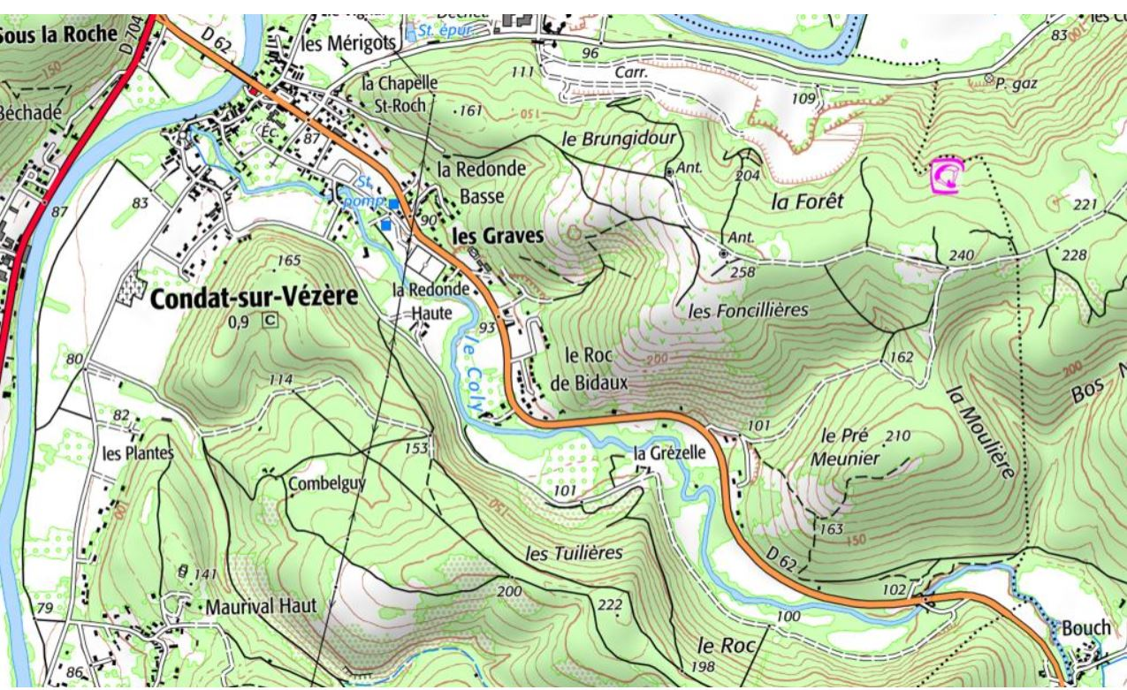
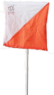
PLAN DE SITUATION DE SEANCE
Fléchage salle des fêtes

Rendez-vous et accueil

